6 класс
Информатика
Дата урока: 01.04.22
Тема 4
Урок 19 Что такое алгоритм.
Цель урока: привить первые навыки составления алгоритмов.

ХОД УРОКА
- Организационный момент.
Здравствуйте, ребята!


- Запишите число, тему урока
Первое апреля
Классная работа
Что такое алгоритм

- Изучение нового материала.

РАССМОТРИТЕ СЛАЙДЫ!!!

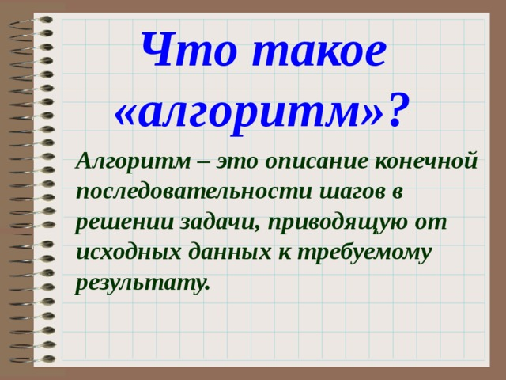

- В рабочих тетрадях запишите определение («алгоритм»)
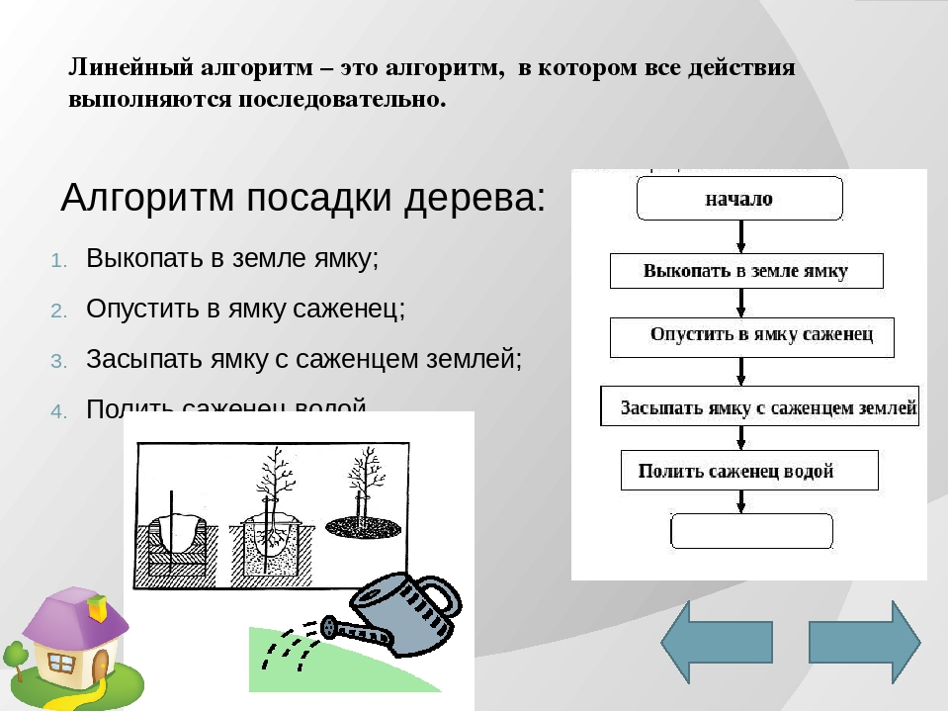

- В рабочих тетрадях запишите определение («линейный алгоритм»)

- Закрепление.

- Выполните задание в табличке (запишите только цифры в правильной последовательности)

Алгоритм «Пришивание пуговицы»
Расставь действия алгоритма по порядку
1. Сделать узелок на конце нитки
2. Пришить пуговицу
3. Отмотать от катушки и отрезать нитку
4. Взять пуговицу
5. Взять иголку
6. Вдеть нитку в иголку

- Домашнее задание.
- Составить линейный алгоритм школьника, который готовиться к выполнению уроков.

СПАСИБО ЗА УРОК!!!


